Управление образования администрации города Прокопьевска
муниципальное бюджетное дошкольное образовательное учреждение
«Детский сад № 61 «Тополёк»

«Хлеб - всему голова!»

Проект

Составитель:
Лапотько Елена Александровна,
воспитатель

Прокопьевский городской округ, 2023
Не напрасно народ
С давних пор и поныне
Хлеб насущный зовет
Самой первой святыней.
Золотые слова
Забывать мы не вправе:
"Хлеб всему голова!" -
В поле, в доме, в державе!
«Хлеб — всему голова, — так говорят у нас. Хлебом клянутся, как именем матери, Родины. Потому что хлеб — это жизнь, он вечен, как мать, как Родина.
Человек выращивает хлеб. А хлеб выращивает человека. Воспитывает и проверяет его на зрелость и мужество. И это также вечно, как мир. Хлеб нельзя заменить ничем. Старые люди любят говорить; «Хлеб — это святое».
По-видимому, потому, что были на их судьбе годы, когда было слово «хлеб», но не было самого хлеба
Хлеб — это богатство нашей страны. И его нужно беречь и уважать. Ведь так приятно видеть на своем столе высокий, душистый каравай. В хорошей семье хлеб никогда не будет черстветь. Но есть люди, которые не уважают хлеб, выбрасывают его, когда он очерствеет. Они не уважают тот длинный путь, который прошел хлеб, прежде, чем попасть к столу, тот тяжелый труд, который вложен в него, самого человека. Поэтому берегите хлеб — мерило нашей воспитанности и духовности.

Содержание
Паспорт проекта ……………………………………………………………… 4
Актуальность проекта…………………………………………………………. 10
Цели и задачи проекта………………………………………………………......13
Новизна проекта……………………………………… ……………………......14
Педагогическая целесообразность …………… ……………………………… 14
Практическая значимость проекта……………………………………………..14
Основные принципы………………………………….. ……………………….15
Ожидаемые результаты…………………………………………………..…… 16
Пути реализации проекта………………………………………………………18
Список литературы……………………………………………………….. 22
Приложения……………………………………………………………......23

Паспорт проекта
Направление | Нравственное воспитание
1.Сведения об организации | МБДОУ «Детский сад № 61 «Тополек»
- Полное наименование  организации | Муниципальное бюджетное дошкольное образовательное учреждение «Детский сад № 61 «Тополек»
1.2.Полное  наименование  учредителя (учредителей)  организации | Учредителем Учреждения и собственником его имущества является муниципальное образование «Прокопьевский городской округ Кемеровской области»
1.3.Юридический и фактический адреса  организации | Юридический адрес Учреждения: 653024, Российская Федерация, Кемеровская область - Кузбасс, город Прокопьевск, ул. Высокогорная, дом № 4  Фактический адрес Учреждения: 653024, Российская Федерация, Кемеровская область - Кузбасс, город Прокопьевск, ул. Высокогорная, дом № 4
1.4.Должность, фамилия,  имя, отчество руководителя  организации | Заведующий МБДОУ № 61 Курепина Вера Александровна
1.5.Телефон  организации | 8(3846)62-22-72
1.6.Адреса электронной  почты и официального сайта организации в сети Интернет | detskiisad61mdou@mail.ru  mbdou61. ros-obr.ru
2. Сведения о проекте
Наименование  проекта | «Хлеб – всему голова»  Проект экологический, познавательно-исследовательский, творческий,
Нормативно-правовое обеспечение проекта | Законодательной базой проекта являются:  Федеральный закон Российской Федерации от 29 декабря 2012 года №273-ФЗ «Об образовании в Российской Федерации».  Федеральный закон от 24.07.1998 № 124-ФЗ «Об основных гарантиях прав ребенка в Российской Федерации».  Закон Кемеровской области «Об образовании » от 05.07.2013 № 86-30.  Федеральный государственный образовательный стандарт дошкольного образования (приказ Минобрнауки России от 17 октября 2013 г. № 1155)
Авторы-составители проекта | Руководители проекта:  Мингазова Мадина Хабибуловна, старший воспитатель, высшая квалификационная категория,  Лапотько Елена Александровна, воспитатель,  высшая квалификационная категория  Исполнители: педагог, родители (законные представители) воспитанников
Краткое обоснование  актуальности и  инновационности проекта | Проект призван обратить внимание детей, какими усилиями появляется хлеб на нашем столе, воспитывать бережное отношение к хлебу.  Теоретическая значимость проекта заключается в разработке  содержания, методов и форм, которые предусматривают в старшем дошкольном возрасте значительно расширить круг представлений об окружающем мире: о деятельности людей, о предметах и явлениях. Особое значение придается формированию знаний о труде хлеборобов, доступного понимания его роли в жизни людей. Показывая дошкольникам значимость и необходимость труда людей разных профессий; таким образоммы воспитываем в детях уважение к людям, которые растят хлеб, бережное отношение к хлебу, так как хлеб – великий дар.  Практическая значимость проекта заключается в том, что дети найдут ответы на поставленные вопросы, это позволит ребятам максимально обогатить знания и представления о зерновых культурах, их свойствах; развить связную речь, творческие способности, поисковую деятельность. При этом дети смогут познакомиться с профессиями людей, группировать предметы в соответствии с познавательной задачей. В процессе знакомства детей с новыми понятиями, названиями продуктов, зерновых, техники, профессий, хлебобулочных изделий пополнится активный словарь детей; проявят самостоятельность в различных видах деятельности, и примут участие в совместной деятельности с педагогами и родителями.  Создание методической копилки по воспитанию у дошкольников бережного отношения к хлебу и уважение к труду работников сельского хозяйства, о важности и значимости их труда.
Цель и задачи проекта | Цель проекта: формирование целостного представления о процессе выращивания хлеба, профессиях людей, сельскохозяйственной техники и хлебопекарного оборудования задействованных в этом процессе, у детей старшего дошкольного возраста.  Основные задачи:  1. Познакомить детей с зерновыми культурами, такими как - пшеница, рожь, овёс, ячмень.  2.Расширить представления о многообразии хлебных продуктов.  3.Воспитывать уважительное отношение к труду хлеборобов и пекарей.
Основные принципы | Принцип историзма;  - принцип гуманизации;  -принцип дифференциации;  - принцип интегративности;  -принцип наглядности.
3.Ресурсное обеспечение проекта
3.1.Целевая аудитория | Воспитанники МБДОУ «Детский сад № 61 «Тополек» от 5 до 7 лет
Срок реализации проекта | С 01.10.2022г по 01.05.2023г., действующий
Механизм реализации проекта | Проект реализуется в рамках ООП ДО и в соответствии с требованиями ФГОС ДО.  Контроль за исполнением проекта осуществляет заведующий ДОУ в пределах своих полномочий и в соответствии с законодательством.  Проект реализуется через изучение учебно-методической литературы по данной теме, деятельность участников проекта, работу инициативной группы проекта.  Механизм реализации проекта предусматривает системно-деятельностые, игровые, творческие технологии реализации проектных мероприятий.
Ресурсное обеспечение | Нормативно- правовое;  -кадровое;  -материально- техническое;  -финансовое;  -информационно-методическое.
Ожидаемые результаты | - У детей сформируются представления о ценности хлеба, о том какой путь он проходит от зерна до каравая, о многообразии хлебобулочной продукции.  - Дети получат знания о том, как выращивали хлеб в старину, и как это происходит сейчас, донести до сознания детей, что хлеб – это итог большой работы многих людей.  - Проявления интереса к профессиям пекаря, комбайнера и к труду людей, участвующих в выращивание и производстве хлеба.  - На примере художественных произведений и личного примера взрослых у детей разовьются нравственные качества: уважение к труду взрослых и бережное ценностное отношение к хлебу.  - Получение детьми знания о сельскохозяйственной техники и хлебопекарном оборудовании.  - Гармоничное формирование разных видов отношения детей к природе: познавательного, эстетического, гуманного.  - Улучшение работы по взаимодействию с родителями, активизация позиции родителей как участников педагогического процесса детского сада.
Продукт проекта | Совместного мероприятия с родителями- викторина «Хлеб - всему голова».  Выпуск стенгазеты «Хлеб - наше богатство!».  Презентация продукта – «Хлебный ларец».

Актуальность
«Хлеб - всему голова»
«Хлеб на стол и стол – престол, хлеба ни куска и стол – доска»
«Плох обед – коли хлеба нет»
Так говорили о хлебе в старину люди. Отношение к хлебу – показатель культуры людей, воспитанности и патриотизма. Особенно любили и почитали хлеб в России. Уважительное отношение к хлебу передавалось от поколения к поколению и прививалось ребёнку с первых дней жизни.
Хлеб-это продукт человеческого труда, это символ благополучия и достатка. Именно хлебу отведено самое главное место на столе и в будни, и в праздники. Без него не обходится ни один приём пищи. Этот продукт сопровождает нас от рождения до старости. Ценность хлеба ничем нельзя измерить.
Но почему одни дети любят хлеб и с удовольствием его едят, а другие отказываются от него? Многие дети не знают о труде людей, выращивающих хлеб, и относятся к хлебу небрежно (бросают, играют, крошат, лепят фигурки, выбрасывают недоеденные куски). С хлебом дети встречаются ежедневно и, возможно, у них теряется значимость этого главного продукта.
Мы тоже хотим воспитать детей, знающих каким способом, получают
муку, хлеб и уважать труд хлеборобов, а также воспитать бережное
отношение к хлебу.
Поэтому взрослые, педагоги, должны и обязаны воспитывать уважительное отношение к хлебу и труду людей с самого младшего возраста.
Проект призван обратить внимание детей, какими усилиями появляется хлеб на нашем столе, воспитывать бережное отношение к хлебу.
Теоретическая значимость проекта заключается в разработке
содержания, методов и форм, которые предусматривают в старшем дошкольном возрасте значительно расширить круг представлений об окружающем мире: о деятельности людей, о предметах и явлениях. Особое значение придается формированию знаний о труде хлеборобов, доступного понимания его роли в жизни людей. Показывая дошкольникам значимость и необходимость труда людей разных профессий; таким образом мы воспитываем в детях уважение к людям, которые растят хлеб, бережное отношение к хлебу, так как хлеб – великий дар.
Практическая значимость проекта заключается в том, что дети найдут ответы на поставленные вопросы, это позволит ребятам максимально обогатить знания и представления о зерновых культурах, их свойствах; развить связную речь, творческие способности, поисковую деятельность. При этом дети смогут познакомиться с профессиями людей, группировать предметы в соответствии с познавательной задачей. В процессе знакомства детей с новыми понятиями, названиями продуктов, зерновых, техники, профессий, хлебобулочных изделий пополнится активный словарь детей; проявят самостоятельность в различных видах деятельности, и примут участие в совместной деятельности с педагогами и родителями.
Создание методической копилки по воспитанию у дошкольников
бережного отношения к хлебу и уважение к труду работников сельского хозяйства, о важности и значимости их труда.
Обогащение теоретического и практического педагогического
багажа родителей и педагогов по проблеме низкого уровня заинтересованности родителей к воспитанию у детей бережного отношения к хлебу, уважение к традициям русского народа.

Цель проекта: формирование целостного представления о процессе выращивания хлеба, профессиях людей, сельскохозяйственной техники и хлебопекарного оборудования, задействованных в этом процессе, у детей старшего дошкольного возраста.
Задачи проекта:
Образовательные:
-Познакомить детей с зерновыми культурами, такими как- пшеница, рожь, овёс, ячмень.
- Формировать знания о труде хлебороба, комбайнера, тракториста, агронома, пекаря (последовательность выращивания хлебных злаков, процесс приготовления из муки хлеба).
- Показать значимость сельскохозяйственной техники и хлебопекарного оборудования.
Развивающие:
- Расширить представления о многообразии хлебных продуктов.
- Обогащать и уточнять знания детей об истории выращивания хлеба на Руси и его значением для людей; приобщать детей к культуре и традициям русского народа.
- Обогащать отношения родителей и детей опытом эмоционального общения, способствовать установлению новых форм взаимодействия между детьми, родителями и педагогами.
Воспитательные:
- Воспитывать уважительное отношение к труду хлеборобов и пекарей.
- Воспитывать этическое отношение к окружающей действительности.
- Прививать навыки бережного отношения к хлебу.

Новизна проекта состоит в том, что использование инновационных подходов в организации работы по нравственному воспитанию дошкольников способствуют повышению качества системы воспитательной работы дошкольного учреждения, способствуют лучшей подготовке детей к школе, воспитанию достойных будущих граждан России.
Методы и формы реализации проекта:
- словесный (опрос детей, беседы - для создания эмоционального настроя и мотивации детей, чтение художественной литературы, рассматривание сюжетных картинок на данную тему, составление рассказов из личного опыта детей на тему «Мы любим хлеб», знакомство с пословицами и поговорками о хлебе, отгадывание загадок);
- практический (анкетирование родителей, проведение образовательной деятельности, выставка семейного творчества «Хлеб – всему голова»(выпечка),творческая мастерская «Составление узоров и рисунков из круп», выставка детских работ из солёного теста хлебобулочных изделий; составление картотек: сюжетно-ролевых игр о профессиях, подвижных игр и ф\минуток, пальчиковых и дидактических игр, пословиц, поговорок, загадок и стихотворений по теме, художественной литературы)
- наглядный просмотр мультфильмов «Колосок», «История о девочке, которая на хлеб наступила» и др. Рассматривание серии сюжетных картинок на тему: «Выращивание хлеба». Рассматривание картины И. Шишкина «Рожь». Просмотр презентации «Как колосок на стол хлебом пришёл», «Традиции русского гостеприимства». Паки – передвижки, буклеты для родителей по данной теме.
- Игровой (подвижные игры, дидактические, настольно – печатные, сюжетно – ролевые, обыгрывание проблемных ситуаций и пр.)
- Формы: занятия, свободно-самостоятельная деятельность (индивидуальная работа с дидактическим и наглядным материалом), консультативная работа с родителями, дискурсы, вечера-посиделки и т.д..

Педагогическая целесообразность проекта
В результате целенаправленной и системной работы по приобщению к более полноценному погружению детей, родителей и педагогов в изучение темы «Хлеб всему голова!». Не просто проведение одного ознакомительного занятия, а продолжительное изучение по формированию более глубоких представлений детей и их родителей о традициях русской народа при выращивании и выпекании хлеба, делает это знакомство более занимательным и продуктивным. Благодаря этому осуществляется комплексный подход к воспитанию детей в духе патриотизма.

Практическая значимость проекта определяется тем, что:
- внедрена в практику модель организации работы по нравственному воспитанию;
- обогащена предметно-пространственная среда в соответствии требованиям ФГОС;
- подготовлены методические материалы по теме (конспекты, сценарии
вечеров -досугов, доклады, консультации для родителей и другое)

Основные принципы
При выстраивании педагогического процесса по ознакомлению дошкольников представления о ценности хлеба положены следующие принципы:
Принцип историзма - реализуется путём сохранения хронологического порядка описываемых явлений и сводится к двум историческим понятиям: прошлое (давным-давно) и настоящее (в наши дни).
Принцип гуманизации - предполагает умение педагога встать на позицию ребёнка, учесть его точку зрения, не игнорировать его чувства и эмоции, видеть в ребёнке полноправного партнёра.
Принцип дифференциации - заключается в создании оптимальных условий для самореализации каждого ребёнка в процессе освоения знаний с учётом возраста, накопленного им опыта, особенностей эмоциональной и познавательной сферы и др.
Принцип интегративности - реализуется в сотрудничестве с семьёй, детской центральной детской библиотекой, музеями города и т. п. Содержание краеведческого материала определяется с учётом сочетания всех видов деятельности при ознакомлении целостного представления о процессе выращивания хлеба, профессиях людей, сельскохозяйственной техники и хлебопекарного оборудования задействованных в этом процессе, у детей старшего дошкольного возраста.
Принцип наглядности - наглядность помогает создавать представления об отдельных предметах и явлениях. Чтобы сформировать понятия, нужна активная мыслительная деятельность. Средства наглядности помогают возникновению представлений, а мышление превращает эти представления в понятия.

Прогнозируемый результат на уровне родителей
- повышение педагогической грамотности и компетентности в вопросах нравственного воспитания;
- активизирование интереса родителей к себе как к педагогам-воспитателям;
- развитие исследовательских, проектировочных, коммуникативных, организаторских, рефлексивных способностей;
- формирование желания сотрудничества с детским садом;
- укрепление значимости семьи в воспитании нравственных чувств ребенка.
Прогнозируемый результат на уровне педагогов
- повышение профессиональной компетентности педагогов в вопросах нравственного воспитания дошкольников;
- творческая самореализация в профессиональной деятельности.
Прогнозируемый результат на уровне ДОУ
- внедрение в воспитательно-образовательный процесс проектной деятельности;
- создание единого социума: педагоги – дети – родители - общественность в сфере патриотического развития личности дошкольника.
Прогнозируемый результат на уровне ребенка
- У детей сформируются представления о ценности хлеба, о том какой путь он проходит от зерна до каравая, о многообразии хлебобулочной продукции.
- Дети получат знания о том, как выращивали хлеб в старину, и как это происходит сейчас, донести до сознания детей, что хлеб – это итог большой работы многих людей.
- Проявления интереса к профессиям пекаря, комбайнера и к труду людей, участвующих в выращивание и производстве хлеба.
- На примере художественных произведений и личного примера взрослых у детей разовьются нравственные качества: уважение к труду взрослых и бережное ценностное отношение к хлебу.
- Получение детьми знания о сельскохозяйственной техники и хлебопекарном оборудовании.
- Гармоничное формирование разных видов отношения детей к природе: познавательного, эстетического, гуманного.
- Улучшение работы по взаимодействию с родителями, активизация позиции родителей как участников педагогического процесса детского сада.

Вид проекта: познавательно-исследовательский.
Продолжительность: долгосрочный
Участники проекта: воспитатели, дети, родители (законные представители)
Этапы проекта:
1. Организационно-подготовительный (с 01.10.2022 г по 01.11.2022 г.)
- обоснование актуальности темы, мотивация её выбора;
- определение цели и задач проекта;
- предполагаемые итоги реализации проекта;
- подбор методической и художественной литературы;
- сотрудничество с родителями;
- составление тематического планирования мероприятий.
2. Практический (01.11.2022 г – 01.04.2023г)
- деятельность в соответствии с планом мероприятий;
- работа педагогов в режиме проектной деятельности.
3. Заключительный (01.04.2023г – 01.05.2023г)
- подведение итогов работы;
- презентация проекта;
- выступление на педсовете.
Проектирование планирования
План мероприятий
Подготовительный этап:
- Подбор методической, научно-популярной литературы.
- Анкетирование родителей: «Хлеб – всему голова», опрос детей «Что вы знаем о хлебе и его производстве?»
- Обогащение среды: подбор художественной литературы по теме «Хлеб»; подбор репродукций русских художников на заданную тему; иллюстративного материала, атрибутов для театрализованной и игровой
деятельности.
- Подбор материала для разработки продукта – «Хлебный ларец».
Основной этап:
- Беседы: «История появления хлеба», «Откуда хлеб пришёл», «Кто такой хлебороб», «Кто такой пекарь», «Какой бывает хлеб», «Хлеб – всему голова», «Машины – помощники», «Хлеб наше богатство», «Как наши предки хлеб выращивали».
- Конспект НОД для детей старшего дошкольного возраста по ФЦКМ «Как хлеб на стол пришел».
- Конспект НОД по ФЦКМ для детей старшего дошкольного возраста «Надо долго потрудиться, чтобы хлеб пришел на стол».
- Конспект НОД по ФЦКМ для детей старшего дошкольного возраста «Хлеб в обрядах и традициях русского народа».
- Конспект совместного игрового досуга для детей старшего дошкольного возраста и их родителей игра – викторина
«Хлеб - всему голова».
- Экскурсия в хлебный магазин.
- Экскурсия на кухню.
- Рассказы и сказки о хлебе.
- Стихи о хлебе для детей, пословицы и поговорки, скороговорки, частушки о хлебе, народные приметы, физкультминутки.
- Дидактические игры: «Что сделано из муки», «Что из какой муки испекли», «Назови профессии», «Что сначала, что потом», «Угадай на вкус», «Цена хлеба», «Расставь правильно», «А, какой он хлеб».
- Подвижные игры: игра-эстафета «Кто скорее отвезёт зерно на элеватор» Игра с мячом «Скажи, какой» или «Подбери признак» (Хлеб какой? Мука какая), старинная игра «Пирог», «Кто быстрее соберёт колосья», «Дружные зерна», «Покажи колос».
- Сюжетно ролевые игры: «Пекарня», «Булочная», «Хлеборобы».
- Консультации для родителей по теме проекта.
Заключительный этап:
- Совместного мероприятия с родителями -викторина «Хлеб - всему голова»
- Презентация проекта.
- Выступление на педсовете
- Презентация продукта – «Хлебный ларец».
Взаимодействие с родителями:
- Родительская гостиная на тему: «Как испечь хлеб в домашних условиях?».
- Тематическая выставка рисунков и поделок «Хлеб всему голова».
- Тематическое открытое занятие «Откуда к нам приходит хлеб» (для просмотра родителями).
- Совместно с семьями составить кулинарную книгу «Старинные рецепты наших бабушек».
- Выпуск стенгазеты «Хлеб - наше богатство!».
- Совместная викторина с родителями: «Умники и умницы».

Заключение
В ходе теоретических исследований и практической работы мы выяснили, что хлеб – один из важнейших продуктов питания. Природа заложила в зерно комплекс жизненно необходимых пищевых веществ: белков, углеводов, жиров, витаминов, минеральных соединений. У хлеба есть еще одна особенность – он никогда не приедается, его употребляют ежедневно в течение всей жизни. Хлеб хорошо усваивается организмом человека. Хлеб - это основа нашего питания, нашей жизни. Не зря его столько лет уважали наши предки и слагали пословицы про хлеб, пели песни про каравай, сочиняли стихи и загадки.
Единственная действительно неоспоримая рекомендация - это необходимость употребления хлеба. Зерновой хлеб, отрубной, ржаной с сухофруктами и хрустящие финские хлебцы - кладезь редких витаминов и отличное дополнение к здоровому обеду современного человека.
Данная работа помогла нам понять всю ценность хлеба. Теперь мы будем еще больше дорожить хлебом и будем учить этому своих друзей.

Список литературы и интернет ресурсов
1. Голицина Н.С. Экологическое воспитание дошкольников. - М.: Мозаика- Синтез», 2004. - 40с.
2. Коломина Н.В. Занятия по экологии в детском саду. - М.: ТЦ Сфера, 2008. -144с.
3. От осени до лета (детям о природе и временах года в стихах, загадках, пословицах, рассказах): Для воспитателей детских садов и музыкальных руководителей/ Сост.Л.А. Владимирская. - Волгоград: учитель, 2004. - 160с.
4. Проектный метод в деятельности дошкольного учреждения: Пособие для
руководителей и практических работников ДОУ / Авт.-состав.: Л.С. Киселева, Т.А.Данилина, Т.С. Лагода, М.Б.Зуйкова. - 4-е изд., - М.:АРКТИ, 2006. -96С.
5. Система экологическое го воспитания в дошкольных образовательных
учреждениях: - Волгоград: Учитель, 2008. - 286с.
6. Соломенникава О.А. Экологическое воспитание в детском саду. Программа и методические рекомендации. - Мозаика-Синтез, 2006. - 104с.
7. Тамбиев А.Х. Экологическая азбука для детей: Растения. - М.: Школьная Пресса, 2000. - 32с.
8. Шорыгина Т.А. Беседы о хлебе. Методические рекомендации. - м.: ТЦ Сфера, 2012.- 80с.
9. http://pogovorki.net/cat19/p2.html
10. http://razdeti.ru/semeinaja-biblioteka/poslovicy-i-pogovorki/poslovicy-i-
pogovorki-pro-hleb.html
11. http://stihidetyam.ru/articles/article101.php
12.http://hlebopechka.ru/index.php?option=com_smf&Itemid=126&topic=15567.0

13.https://vk.com/podgotovishkaru

Приложение 1
Анкета для родителей «Хлеб всему голова»
- Любит ли ваш ребёнок хлеб?
А) Да
Б) Нет
В) Не очень

- Какой хлеб он больше любит: черный или белый?
А) Черный
Б) Белый

- Как часто ваша семья покупает хлеб?
А) Каждый день
Б) Через день
В) Один-два раза в неделю

- Сколько хлеба вы покупаете?

---------------------------------------------
- Что вы делаете с оставшимся хлебом?
А) Весь доедаем
Б) Делаем сухарики, блюда из чёрствого хлеба
В) Убираем до следующего раза
Г) Собираем крошки, остатки и кормим птиц, домашних животных
Д) Выкидываем

- Какая выпечка нравится вашему ребёнку?

----------------------------------------------------------
- Ваше любимое семейное блюдо из муки или чёрствого хлеба

(пожалуйст, напишите название и рецепт)

Приложение 2

Опрос детей «Что вы знаем о хлебе и его производстве?»
Вопрос | знают | не знают
Без чего не вырастит хлеб?
Как превращается зерно в муку?
Как превращается мука в тесто?
Какие машины вы знаете, которые помогают выращивать хлеб?
Какие профессии тружеников села вы знаете?

Приложение 3
Беседы

История появления хлеба

Цель: ознакомление детей с историей появления хлеба.
По мнению историков и археологов, хлеб был «открыт» свыше 15 тысяч лет назад. В каменном веке наши доисторические предки ели зерна в сыром виде. Первобытные люди собирали зерна дикорастущей пшеницы и просто жевали их. То есть первый хлеб представлял собой жидкую зерновую кашу или похлебку. Оказывается, такую кашу до сих пор употребляют в некоторых странах Азии и Африки. Кто-то догадался перетирать зерна между двумя камнями – будущими жерновами, до порошкообразного состояния. Так появились первая мука. Когда древние люди научились добывать огонь, они стали печь пресные лепешки, которые оказались намного вкуснее зерновой каши.
Первыми настоящими хлебопеками считаются древние египтяне. Еще во времена строительства пирамид, 5-6 тысячелетий назад, они, вероятнее всего случайно, открыли способ разрыхлять тесто путем брожения – например, однажды древний египтянин мог оставить смесь муки и воды в теплой печи на ночь, а утром он обнаружил неожиданно мягкое тесто, из которого получился более вкусный хлеб. Так на смену твердокаменным лепешкам пришли пышные булки.
Другие народы использовали снятую с пива пену, чтобы делать более «светлый хлеб». В тех частях древнего мира, где пили вино, в качестве закваски использовали смесь из виноградного сока и муки, которой позволяли бродить, или пшеничные отруби, пропитанные вином. Однако, наиболее распространенным считался метод, открытый египтянами. Замесив однажды кислое тесто, люди научились печь настоящий хлеб.
Прошло еще несколько тысячелетий, и человек, сам об этом не подозревая, научился использовать для улучшения вкуса хлеба микроскопические организмы – хлебопекарные дрожжи и молочно-кислые бактерии. Так появился кислый хлеб из сброженного теста.
Считается, что имя хлебу дали древнегреческие пекари. Хлеб они выпекали в глиняных формах – горшках, называвшихся «клибанос». Именно от этого названия и появилось слово «хлеб», которое в разных вариантах позаимствовали другие народы: древние готы называли хлеб «хлайфс», от него в старонемецком языке образовалось слово «хлайб», трансформировавшееся затем в русский «хлеб», украинский «хлиб», эстонский «лейб».
Во многих странах есть музеи хлеба. Всего их тринадцать и один из них находится в нашей стране в городе Санкт-Петербург. В Цюрихском музее, например, выставлен хлеб, возраст которого – 6000 лет. Ученые нашли его на дне озера. Он когда-то, очень давно, попал в густой ил и сохранился там до наших дней: окаменел – и сохранился. В городском музее Нью-Йорка экспонируется калач, выпеченный 3400 лет назад. Уже сам факт сохранения столь древнего изделия рук человеческих как священной реликвии символичен. Это свидетельство благодарной памяти человека, нравственной ценности Хлеба.

«Откуда хлеб пришел»
Цель: закрепление знания детей о хлебе, о том, как его выращивают, хранят, производят. Дать представления о том, что хлеб – итог большой работы людей разных профессий.
Материал: колосья ржи и пшеницы, ржаная и пшеничная мука, вода, растительное масло, соль, миска, ложки, мельница, стеки, макет хлебного магазина, корзина, муляжи хлебобулочных изделий, ноутбук, презентация «Хлеборобы».
Ход беседы:
Ребята сегодня мы с вами поговорим о…Узнаете если отгадаете загадку:
Отгадать легко и быстро
Мягкий, пышный и душистый.
Он и черный, он и белый,
А бывает подгорелый. (хлеб)
Ну конечно это хлеб. А вы любите хлеб? Какой? Посмотрите, что у меня в корзиночке. Давайте посмотрим и назовем что это и какой формы. А как назвать все это одним словом? Повторите _ хлебобулочные изделия. Скажите, а какой бывает хлеб? (Вкусный, белый, душистый, черный, мягкий, свежий)
Хлеб – один из основных продуктов питания. В каждой стране есть свой национальный хлеб.
Всем нам знаком русский каравай, причем раньше каравай пекли только из ржаной муки
Армянский хлеб - тонкий лаваш похож на тонкий, большой блин, а пекут его в каменной печи.
Грузинский хлеб - толстый лаваш, пекут его в специальной печи – тандыр.
Французский национальный хлеб - багет, длинный, тонкий и хрустящий батон.
Чиабатта – итальянский хлеб.
Тартилья – мексиканский.
Хлеб в жизни людей имеет огромное значение. Он спасал людей от голода. Хлеб получил свою популярность благодаря тому, что он состоит из зерна, в котором есть белки, витамины и минералы.
Показ презентации «Хлеборобы».
Как же готовят хлеб и из чего?
С самого начала появления хлеба процесс его изготовления требовал от человека терпения и усердия. Даже сейчас.
Итак, хлеб делают из муки. А муку? Из зерна. А где берут зерно?
Выращивают в поле. Кто? Хлеборобы. Как это происходит? Сначала селекционер отбирает самое хорошее зерно. Потом агроном приходит на поле и смотрит, готова ли земля к посеву. Если она достаточно просохла и согрелась в поле выходит трактора с боронами. На тракторах работают ….
Трактористы. Они боронуют землю, затем на сеялках сеют. К осени вырастают колоски. Собирают их с помощью комбайна, который срезает колоски и обмолачивает. На комбайне работают … Комбайнеры. Зерно засыпают в грузовики и везут на элеватор, где его сушат и хранят. Когда нужно зерно мелят на мельнице и получают муку. Как называют людей, которые работают на мельнице? Мельник.

«Кто такой хлебороб».
Цель: познакомить детей с трудом хлебороба. Закрепить знания детей о том, что хлеб важнейший продукт питания, получение которого требует огромного труда. Воспитывать уважение к хлебу и труду хлебороба.
Воспитатель: Ребята, сядьте все ровно и послушайте меня. Сегодня мы поговорим о труде взрослых, в частности о профессии хлебороба и пекаря. Ответьте мне на такой вопрос, кто выращивает хлеб?
Дети: Хлеб выращивают на полях.
Воспитатель: Правильно, ну а кто выращивает?
Дети: Люди.
Воспитатель: а, как эти люди называются? Они называются хлеборобы. Ну-ка повторим все хлеборобы.
Дети: хлеборобы.
Воспитатель: Правильно выращивают и убирают хлеб хлеборобы. Они с раннего утра и до поздней ночи трудятся в поле, чтобы убрать всё до единого зёрнышка. А если не уберут хорошо зерно, тогда нам нечего будет кушать. Труд хлебороба очень кропотливый, хлеб – это ценнейший продукт питания, получение которого требует огромного труда.

«Кто такой пекарь».
Цель: Познакомить детей с трудом пекаря. Закрепить знания детей о том, что хлеб важнейший продукт питания, получение которого требует огромного труда.
Воспитатель: Ребята, вы часто ходите в магазин где продают хлеб, чаще всего он называется «Булочная». Кто бывал из вас в таком магазине?
Дети: Все.
Воспитатель: Какой хлеб вы там видели?
Дети: Батоны, разные булочки.
Воспитатель: Правильно, батоны, булочки, пшеничный и ржаной хлеб. Ни один обед не обходится без хлеба. Не правда ли? А знаете ли вы, где и как пекут хлеб?
Дети: Хлеб пекут на заводе.
Воспитатель: Правильно, этот завод называется «Хлебзавод». На этих заводах не на секунду не прекращается работа. Даже в праздничные дни, когда все люди отдыхают, пекари работают. Ведь к праздничному столу хлеба нужно ещё больше! Так кто же печёт нам хлеб?
Дети: Пекарь.
Воспитатель: а кто, когда ни будь помогал маме, печь пироги и какие продукты для этого нужны?
Дети: Мука, сахар, соль, дрожжи.
Воспитатель: Правильно, молодцы.
Воспитатель: И так наше занятия подошло к концу, подведём итоги: так что же вы узнали на занятии.
Дети: на занятии мы узнали, как и кто выращивает хлеб, где и как его пекут и что нужно его беречь.
Воспитатель: Хорошие урожаи выращивают труженики полей в нашей стране. И тем не менее хлеб нужно беречь!
Человек, который не научится беречь хлеб никогда не будет пользоваться уважением окружающих, потому что выбрасывая хлеб, он оскорбляет труд людей, которые выращивали рожь, пшеницу для этого хлеба, убирали с полей, хранили зерно, изготовили умные машины для хлебозаводов и выпекали хлеб.

«Какой бывает хлеб?»
Цель: расширение знания детей о разновидности хлеба.
Ребята, о чем мы будем сейчас говорить, вы узнаете, когда отгадаете загадку:
Отгадать легко и быстро:
Мягкий, пышный и душистый,
Он и черный, он и белый,
А бывает подгорелый.
Дети: Это хлеб.
Воспитатель: Да, конечно, же – это хлеб. Сегодня мы будем говорить о хлебе (слайд 1).
Воспитатель: Вспомните, что вы ели сегодня на завтрак? Вчера на обед? И ужин? (Ответы детей.)
Воспитатель: Ребята, меню все время меняется, а какой продукт есть на столе и утром, и в обед и на ужин?
Воспитатель: Правильно, каждый день у нас на столе хлеб. Хлеб – это главный продукт на вашем столе.
Воспитатель: Почему говорят «Хлеб – всему голова»? (Ответы детей.)
Воспитатель: Какие пословицы о хлебе вы знаете? («Без хлеба – нет обеда», «Хлеб-батюшка, а вода-матушка», «Береги хлеб для еды, а деньги для беды», «Хочешь есть калачи – не сиди на печи».)
Воспитатель: Ребята, назовите какой бывает хлеб? (Хлеб румяный, аппетитный, черствый, ржаной, горячий, свежий и др.)
Воспитатель: Молодцы. Хлеб бывает разный, но он обязательно вкусный и полезный.
Воспитатель: Вы знаете, как хлеб пришел на стол? (Ответы детей.)
Воспитатель: Конечно, мы покупаем его в магазине (дома печем хлеб).
Прежде чем попасть в магазин, хлеб проходит долгий путь (слайд 2).
Воспитатель: Скажите мне, из чего пекут хлеб?
Дети: Хлеб пекут из муки.

«Хлеб – всему начало»
Цель: формирование знаний у детей о разновидности хлеба и хлебобулочных изделий.
Воспитатель: Я прочитаю стихотворение, а ты скажи, о чем в нем говорится. Чтение стихотворения Н. Семенова “Хлебушко”.
Вот он – хлебушко душистый,
С хрупкой корочкой витой,
Вот он теплый, золотистый,
Словно солнцем налитой.
В каждый дом, на каждый стол
Он пожаловал, пришел.
В нем здоровье наше, сила,
В нём чудесное тепло.
Сколько рук его растило,
Охраняло, берегло!
Ведь не сразу стали зерна
Хлебом тем, что на столе.
Люди долго и упорно
Потрудились на земле.
Воспитатель: О чем говорится в этом стихотворении?
Ребенок: О хлебе.
Воспитатель:: правильно, о хлебе.Народная мудрость гласит: «Хлеб — всему голова», и это правильно. Каждый день на столе у нас есть хлеб, булочки, пирожное и другие хлебобулочные изделия. Ведь без хлеба мы не представляем себе обед, завтрак и ужин. Он – самый главный на каждом столе.
- Какой бывает хлеб?
Ребенок: Хлеб бывает черный и белый.
Воспитатель: Да, но его называют пшеничный и ржаной. Есть злаковые растения — рожь и пшеница. Из зёрен ржи получается мука серого цвета, и при выпечке хлеб имеет тёмный цвет. А из зерна пшеницы — мука белая, с желтоватым оттенком. Из такой муки получаются изделия золотистого цвета. Но это не значит, что ржаной хлеб хуже пшеничного.
В ржаном хлебе содержатся почти все питательные вещества, которые нужны человеку. Поэтому, если будете есть ржаной хлеб, всегда будете сыты и здоровы.
Сейчас вы попробуете определить на вкус хлеб.
Игра на сопоставление ржаного и пшеничного хлеба. Ребенку завязываются глаза, дается маленький кусочек пшеничного хлеба затем ржаного. Ребенок определяют на вкус какой хлеб им дали.
Воспитатель: Хлебом питаются люди, это самый главный и ценный продукт. Он составляет основу всего питания человека. Мы кушаем его каждый день и в детском саду, и дома.
Хлеб бывает разный, но он обязательно полезный и вкусный. В хлебе содержится витамин В, который укрепляет нервную систему, память, улучшает пищеварение. Откуда к нам хлеб пришел?
Ребенок: Хлеб покупают в магазине.
Воспитатель: а как хлеб попал в магазин?
Ребенок: Вырастили зерно, смололи на мельнице, из муки спекли хлеб.
Воспитатель: Правильно. Сначала вспахали поле.
Затем на одном поле посеяли пшеницу. А на другом рожь.
«Машины – помощницы»
Цель: обобщить и систематизировать представления детей о транспорте, его назначении, о труде людей, участвующих в его выращивании, что современные машины помогают им в работе.
Воспитатель: Ребята, я вам сейчас загадаю загадку, а вы попробуйте ее отгадать.
«Рос сперва на воле в поле,
Летом цвел и колосился,
А когда обмолотили,
Он в зерно вдруг превратился.
Из зерна — в муку и тесто.
В магазине занял место.
Вырос он под синим небом,
А пришел на стол к нам — чем?»
Воспитатель: Верно, сегодня мы с вами поговорим о хлебе. Он — самый главный на каждом столе. Расскажите, как бывает хлеб?
Дети: Хлеб бывает румяный, свежий, вкусный, душистый, аппетитный, мягкий, черствый, белый, горячий, воздушный, ароматный.
Воспитатель: Хлеб бывает разный, но он обязательно полезный и вкусный. В хлебе содержится витамин В, который укрепляет нервную систему, память, улучшает пищеварение. Ребята, я сегодня для вас принесла свежий, мягкий, ароматный хлеб. А кто знает, откуда я его взяла?
Дети: Вы его купили в магазине.
Воспитатель: А хотите, я расскажу, как он попал в магазин? Но сначала, скажите мне, кто знает, из чего делают хлеб?
Дети: Пекут из муки.
Воспитатель: А что такое мука, из чего ее получают?
Дети: Из зерна пшеницы — получают пшеничную муку, а из зерна ржи — ржаную муку.
Воспитатель: Чтобы получить из зерен муку, нужно затратить очень много труда и сил: сначала вырастить рожь и пшеницу, потом собрать урожай.
А кто этим занимается?
Воспитатель: Хлеборобы работают на машинах. Весной, лишь только оттает и просохнет земля, в поле выходит трактор. Кто ведет его?
Воспитатель: Трактор тянет за собой железный плуг, который глубоко вспахивает землю. Давайте посмотрим на картинке, как это происходит. Затем другой трактор начинает боронить почву. И вот земля стала мягкой, послушной и рыхлой. Теперь можно начинать сеять!
К трактору прикрепляют сеялки, и те, ровными, аккуратными рядами укладывают в почву зерна пшеницы. Вот пшеница взошла.
Все лето созревают зерна в колосьях. Поле в это время очень красивое. Давайте и мы с вами превратимся в зернышки, которые посеяли в поле.
«В землю зернышко попало, (дети присели)
Прорастать на солнце стало (медленно поднимаются)
Дождик землю поливал, (махи руками над головой)
И росточек прорастал. (поднялись, руки вверх)
К свету и теплу тянулся (потягушки)
И красавцем обернулся.(руки развести в стороны)».
Воспитатель: Когда зерна созрели, начинается жатва (Дети повторяют слово хором). И на поле выходят другие машины — комбайны. Кто работает на комбайне?
Воспитатель: Как же работает комбайн?
Дети: Комбайн срезает колосья и вымолачивает из них зерна.
Воспитатель: Эти зерна по специальному длинному рукаву высыпаются в грузовые машины, которые беспрерывно подъезжают по сигналу комбайнера. А из накопителя соломы комбайнера через определенный промежуток времени, сходят большие желтые копны соломы.
Далее, машины везут зерно в ток, это временное хранилище зерна. Там зерно сортируют по сортам. А затем зерно попадает в элеватор (Дети повторяют слово хором). А как вы думаете, куда везут зерно из элеваторов?
Дети: На мельницу.
Воспитатель: Правильно, в мукомольные заводы и фабрики. И там зерно перемалывают в муку. Ребята, а куда потом отправляют муку?
Воспитатель: А у нас в поселке есть пекарни?
Воспитатель: На хлебозаводе стоят огромные чаны с закваской. В чан с закваской добавляют муку, соль, сахар, воду, дрожжи и специальные машины механическими «рукавами» вымешивают тесто для хлеба. Давайте посмотрим на картинке, как они выглядят.
И вот тесто замешано и пришла пора его класть в форму и ставить в печь. Когда хлеб испечется, его грузят на машины и везут в магазины.
А что еще пекут из муки кроме хлеба?
Дети: Булочки, печенье, торты, пироги, сухари.
Воспитатель: А как все эти продукты называются одним словом?
Дети: Хлебобулочные изделия.
Воспитатель: Какие вы молодцы. Вот видите, ребята, как много труда надо затратить, чтобы получить хлеб. Русский народ всегда очень бережно относился к хлебу.

«Хлеб наше богатство»
Цель: ознакомление детей с процессом выращивания и приготовления хлеба;
знакомить детей с разнообразным миром зерновых хлебных культур.
«У народа есть слова - хлеб всему голова»
Как вы думаете, почему так говорят? (ответы детей)
Верно, каждый день мы едим хлеб, и нет такого человека, который не знал и не любил бы его вкуса. Хлеб, раньше, в старину называли «жито», от слова «жить». По старинному русскому обычаю, нечаянно выпавший из рук хлеб, надо не только поднять и бережно обтереть, попросить у него прощения. Не малым грехом считалось уронить крошку хлеба и не поднять, ещё большим грехом растоптать ногами.
Ребята! Хлеб – наше богатство, в него вложен труд многих людей. Мы с вами не можем себе представить обеденный стол без белого и черного хлеба. Многие из вас любят кушать сушки, печения, баранки, пироги, и пирожки. А Вы знаете, из чего делают эти продукты питания? (Ответы детей) Правильно из муки. А что такое мука? Из чего ее получают? (Ответы детей)
Хотите узнать, какой большой путь проходит хлебный колосок, чтобы превратиться в пышный хлеб на нашем столе.
Когда то очень давно первобытный человек заметил, что созревшие семена диких растений разносятся с помощью ветра или птиц, и попадают в почву, дают всходы, вырастает новое растение со множеством семян.
Древний человек попробовал на вкус семена диких растений, и они ему понравились. С тех пор человек начал сам не только собирать эти семена, но и сеять их в обработанную землю. Первой мотыгой для обрабатывания земли, стала деревянная палка, потом человек догадался насадить на палку отесанный камень. С помощью таких приспособлений люди разрыхляли почву, затем сажали в нее семена. Собранные семена человек молотил с помощью камня, превращая их в муку. Затем из муки он выпекал на огне хлеб.
Считалки о хлебе.
- Дождик, дождик, поливай - будет хлеба урожай.
Будут булки, будут сушки, будут вкусные ватрушки.
- Катилась торба с высокого горба.
В этой торбе хлеб, соль, пшеница.
С кем ты хочешь поделиться?
- Хлеб ржаной, батоны, булки
Не добудешь на прогулке.
Люди хлеб в полях лелеют.
Сил для хлеба не жалеют!
Шло время и люди стали использовать в земледелии прирученных животных для рыхления земли. Появился деревянный плуг, с помощью которого почва подрезалась, переворачивалась и взрыхлялась.
В наше время на помощь земледельцам пришла техника. Назовите, какую сельскохозяйственную технику Вы знаете? (ответы детей)
Правильно, на полях трудятся сеялки, с помощью которых семена попадают в землю. Комбайны, которые срезают растения, обмолачивают колосья, очищают зерно и погружают его в грузовую машину. Трактора, которые складывают зерновые стога для просушки.
Давайте поиграем с вами в замечательную игру. Вы должны быть очень внимательными. Я буду читать вам стихотворение. Если вы услышите
название продукта, который делают из муки, хлопайте в ладошки, если он не из муки - стойте тихо. Готовы? Начинаем!
- В булочной у нас баранки,
Булки, бублики, буханки,
Пирожки, батоны, плюшки,
И плетенки и ватрушки,
Курабье, бисквит, печенье,
Бутерброды, чай с вареньем,
Много пряников, конфет,
Пастила есть и щербет,
И пирог с начинкой сладкой,
И полено и помадка…
Называйте, не стесняйтесь,
Выбирайте, угощайтесь!
Молодцы ребята. Хорошо поиграли. А теперь садитесь на стулья, продолжаем нашу беседу. Хлебных зерновых культур в природе встречается множество.
Послушайте русские поговорки о хлебе.
• Хлеб да вода – богатырская еда.
• Хлеб батюшка, водица матушка.
• Хлеб - кушай, добрых людей слушай.
• Худ обед, коли хлеба нет.
• Работай до поту, поешь хлеба в охоту.
• Пот на спине – так и хлеб на столе.
Вырастить хлеб тяжелая работа. Сто потов сойдет, пока хлеб взойдет. Ранней весной люди сеют зерна в землю. Через время ростки прорастают, напиваются дождевой воды и тянутся к солнцу. За лето колоски окрепнут, наберутся жизненных сил и полезных веществ. Осенью, когда зерно созревает, колос приобретает желто - золотистый цвет. Наступает время собирать урожай. На поля выходит техника и люди. Начинается кропотливая работа. После того, как комбайны аккуратно срежут колосья, их погрузят на грузовые машины и повезут на мельницу. Там зерно перебирают, растирают и мелют до состояния муки.
Дальше мука отправляется на хлебозаводы. Из пшеничного зерна получается пшеничная мука, из нее получается белый хлеб, баранки, печенье, булки, сушки, пирожки и другие изделия. А из ржаных зерен получают ржаную муку, и пекари выпекают ржаной хлеб.
Круглые сутки грузовые машины доставляют горячий хлеб в магазины и детские сады, что каждый из нас мог отведать вкус настоящего хлеба.
Сейчас мы с вами поиграем в игру: «Мы посеяли зерно». Я буду вам говорить слова и показывать движения, а вы будете за мной повторять.
Весной давно
Мы посеяли зерно (поочередно разводим руки в стороны сперва вправо, затем влево)
Прорастут ростки, (приседаем на корточки, затем медленно встаем в
Скоро будут колоски. (полный рост и поднимаем руки вверх над головой)
А придет пора выйдут в поле трактора. (руки сгибаем в локтях ритмично двигая вперед назад)
Уберем урожай. (наклоны, имитируем сбор колосьев)
Испечем каравай! (руки на уровни груди сцепляем в замок в виде круга)
игра проводится 2-3 раза
Загадки о хлебе.
Отгадать легко и быстро:
Мягкий, пышный и душистый,
Он и чёрный, он и белый,
А бывает подгорелый. (Хлеб)
Ты не клюй меня, дружок, голосистый петушок.
В землю теплую уйду, к солнцу колосом взойду.
В нем тогда, таких как я, будет целая семья. (Зерно)
Мнут и катают,
В печи закаляют.
Потом за столом,
Режут ножом. (Хлеб)
Кольцо не простое,
Кольцо золотое,
Блестящее, хрустящее,
Всем на загляденье...
Ну и объедение! (Баранка или бублик.)
Вот он – тёплый, золотистый.
В каждый дом, на каждый стол –
Он пожаловал – пришёл.
В нем – Здоровье, наша сила,
В нем – Чудесное тепло.
Сколько рук его растило,
Охраняло, берегло! (Хлеб)
Что на сковородку наливают,
Да вчетверо сгибают? (Блины)
В России есть традиция встречать дорогих гостей хлебом и солью. На красивое расшитое вручную хозяйками полотенце кладут хлебный каравай, в центре которого находится солонка и солью. Этот обычай выражает гостеприимство и радушие русских людей. Гостей, на Руси, окружали почетом и уважением. Считалось, что заглянувший в дом путник много повидал на своем пути, многое знает, у него есть чему поучиться.
Хлеб - символ достатка и благополучия, а соли приписывались свойства «оберега», то есть способность оберегать от злых сил. Встретить гостя «хлебом-солью» означало призвать на него божью милость, выразить свое уважение и пожелать добра и мира. Хлеб являлся самым знатным угощением.
Чистоговорки о хлебе.
Жок-жок-жок - это пирожок.
Шки-шки-шки - мама жарит пирожки.
Жок-жок-жок - кушай дочка пирожок.
Чи-чи-чи - пекуться в печке калачи.
Ач-ач-ач – вкусный будет наш калач.
Ребята, сегодня мы с Вами узнали какой долгий путь, проходит хлебное зернышко, до кого как оказаться у нас на обеденном столе. Теперь я думаю, каждый из Вас будет, бережно и уважительно относиться к хлебу. Человек, который не научится беречь хлеб, никогда не будет пользоваться уважением окружающих людей.
- Давайте с вами подумаем и назовём много слов, каким бывает хлеб?
(Вкусный, мягкий, чёрствый, белый, горячий, свежий, ароматный, аппетитный).
Хлеб бывает разный, но он обязательно вкусный и полезный.
Вот он – хлебушко душистый.
Вот он – теплый, золотистый.
В нем — здоровье наше, сила,
В нем – чудесное тепло.
Сколько рук его растило,
Охраняло, берегло!

Как наши предки выращивали хлеб.
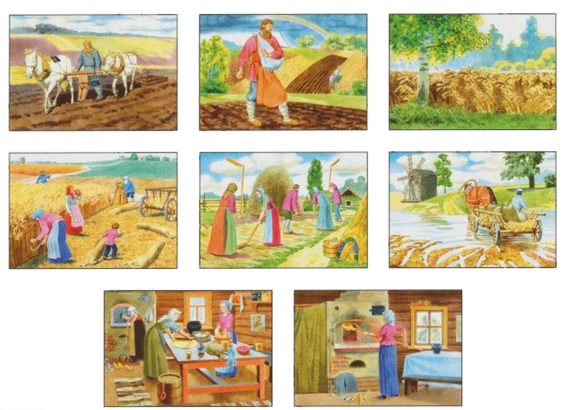
Представить жизнь современного человека, который может приготовить себе множество различных блюд, без хлеба невозможно. Хлеб – всему голова. А как же обходились без хлеба наши предки? И когда они научились его печь?
Воспоминанья о былом
Мы ворошим теперь все реже
И за обеденным столом
Не делим хлеб, а просто режем,
Притом, забыв про нож неострый,
Ворчим, что хлеб немного черствый,
А сами, может, в этот час
Черствей его во много раз.
Уже в каменном веке люди подметили, что зерна некоторых растений очень сытные, к тому же они в отличие от плодов и грибов долго не портятся. Эти растения – дикие злаки: рожь, пшеница, ячмень.
Племена первобытных собирателей селились неподалеку от полей диких злаков. Каменными серпами они срезали зрелые колосья. Постепенно люди изобретали различные инструменты, с помощью которых обрабатывали землю, убирали зерно, мололи муку.
Подготовка земли под посев – работа тяжелая. На большей части Руси в давние времена росли могучие, непролазные леса. Крестьянам приходилось выкорчевывать деревья, освобождать почву от корней. Даже равнинные территории вблизи рек обрабатывать для сева было непросто.
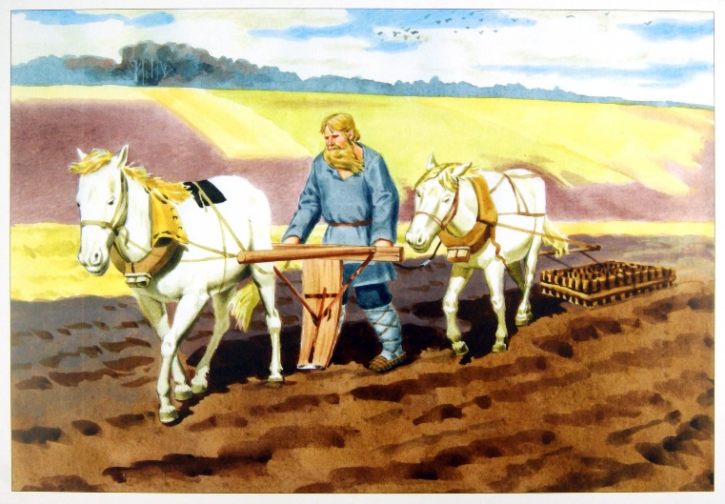

«Земля Слежалась: никогда не ворочанная, она мертва, потому что в нее нет доступа воздуху, а безвоздуха не могут жить растения… всем воздух нужен для дыхания. Чтобы дать земле жизнь, надо ее выворотить наружу, надо открыть в нее доступ воздуху, то есть разбить, размельчить» (С. В. Максимов).
Чтобы земля«ожила», надо было ее вспахать, и не раз: сначала осенью, потом веснойперед севом. Пахали в те давние времена сохой или косулей. Эти простые инструменты, которые каждый крестьянин мог смастерить сам.
Позднее появился плуг, хотя он не полностью заменил соху. Чем пахать, решал крестьянин. Это зависело от почвы. Плуг чаще использовали на тяжелых плодородных почвах. В отличие от сохи плуг не только подрезал пласт земли, но и переворачивал её.
После того как поле вспахано, надо его «причесать». Делали это при
помощи вот какого орудия: «Сито вито о четыре угла, пять пятков, пятьдесят
прутков, двадцать пять стрел». Это борона. Иногда в качестве бороны
использовали еловое бревно с большим количеством длинных сучков.
«Модернизированная» борона – это решетка из четырех брусьев, к которым
крепились деревянные или железные зубья. При бороновании все комья разбивались, а камушки удалялись. Земля становилась рыхлой, готовой для сева.
ЗАГАДКИ, ПОСЛОВИЦЫ И ПОГОВОРКИ
Баба-яга, вилами нога: весь мир кормит, сама голодна. (Соха)
Ходит в поле из края в край, режет черный каравай. (Плуг)
• Посеешь в пору – соберешь зерна гору.
• Лучше голодай, а добрым семенем засевай.
• Клади навоз густо, в амбаре не будет пусто.
• Не тот хозяин земли, кто по ней бродит, а тот, кто с сохой ходит.
• Некогда лежать, когда пришла пора жать.
• Ломота в спине, да зато хлеб на столе.

2. СЕВ
На Руси год начинался весной. От сева во многом зависела жизнь крестьянина. Урожайный год – это безбедная, сытая жизнь. В неурожайные годы приходилось голодать.
Крестьяне бережно хранили семена для будущего сева в сухом прохладном месте, чтобы они не проросли раньше времени. Не раз проверяли, хороши ли семена. Зернышки клали в воду – если они не всплывали, а опускались на дно, значит, хорошие. Зерна должны быть также не лежалыми, то есть храниться не больше одной зимы, чтобы им хватило сил справиться с сорняками.
В те времена не было никаких прогнозов погоды, поэтому крестьяне полагались на себя и народные приметы. Наблюдали за природными явлениями, чтобы вовремя начать сев.
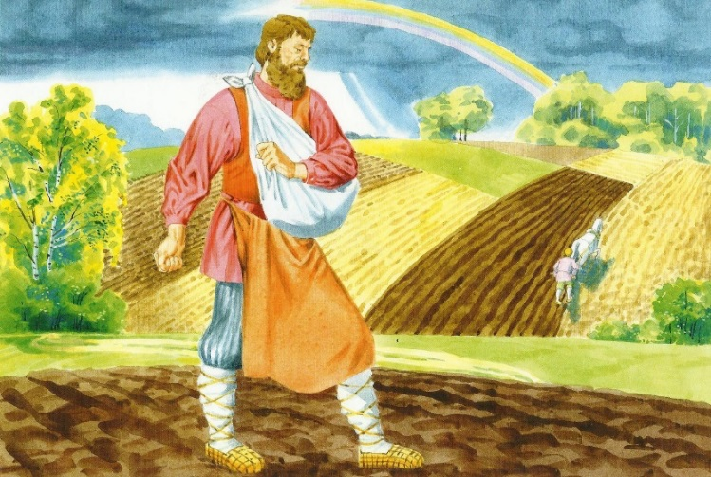
Утверждали, что если повнимательнее прислушаться, то можно услышать, как лягушка будто выговаривает: пора сеять. Если первая вода во время речных разливов велика – яровой посев ранний, а нет – поздний.

День сева – один из самых ответственных, но и самых торжественных дней в земледельческом году. Потому и выходил первый сеятель босым (ногам должно уже было быть тепло) в поле в белой или красной (праздничной) рубашке, на груди у него висело лукошко с семенами. Разбрасывал семена равномерно, с «тайной неслышной молитвой». После сева зерна нужно было заборонить.
В давние времена крестьяне отдавали предпочтение ржи: она надежнее, устойчива к холодам и перемене погоды. Пшеничный хлеб вкуснее, но хлопот с этим злаком больше. Пшеница капризна, теплолюбива, может не уродиться. Да и от земли пшеница все «силы» забирает. Два года подряд пшеницей одно и то же поле засеивать нельзя.
Крестьяне сажали зерновые культуры не только весной, но и осенью. До наступления сильных холодов сеяли озимые зерновые. Эти растения успевали до зимы дать росток и появиться на поверхности. А когда вокруг желтела листва, то и озимые ростки начинали блекнуть и опадать. Если же долго стояли теплые осенние деньки, то крестьяне специально выпускали на озимое поле скот. Животные съедали ростки, и тогда растение более активно укоренялось. Теперь крестьяне надеялись на снежную зиму. Снег – это шуба для растений. На поля клали ветви деревьев, различные предметы, чтобы снег «цеплялся» за них и оставался на полях.
ЗАГАДКИ, ПОСЛОВИЦЫ, ПОГОВОРКИ
Две недели зеленится,
Две недели колосится,
Две недели отцветает,
Две недели наливает,
Две недели подсыхает. (Рожь)
* * *
В поле едет на спине,
По полю – на ногах. (Борона)
* * *
• Хлеб – батюшка, водица – матушка.
• Хлеб на столе, так и стол – престол; а хлеба ни куска – и престол
доска.
• Появились комары – пришла пора сеять рожь.
• Лягушка квачет – овес скачет.

3.ХЛЕБ РАСТЕТ
С того момента как зернышко попало в землю, оно стремится выбраться наружу.
«Земля озимь кормит, небо дождем поит, солнышко теплом греет, а лето – знай, хлеб растит». Солнышко светит, согревает землю и дает зернышку тепло. В тепле зернышко начинает прорастать. Но не только тепло нужно зернышку, ему еще необходимо «попить и поесть». Накормить зернышко может мать-сыра-земля. В ней находятся все необходимые питательные элементы для роста зерновых. Чтобы зерна росли быстрее, урожай был больше, землю удобряли. Удобрения в те времена были натуральные. Землю удобряли навозом, который скапливался за год от содержания скота.
Мочи, мочи, дождь,
На нашу рожь;
На бабушкину пшеницу,
На дедушкин ячмень
Поливай весь день.
Так закликали дождик. Без дождя хлеб никак не вырастет. Но и дождика должно быть в меру. Если дождь шел слишком часто и мешал созреванию урожая, то дети произносили другую закличу:
Радуга-дуга,
Перебей дождя,
Подай солнышка.

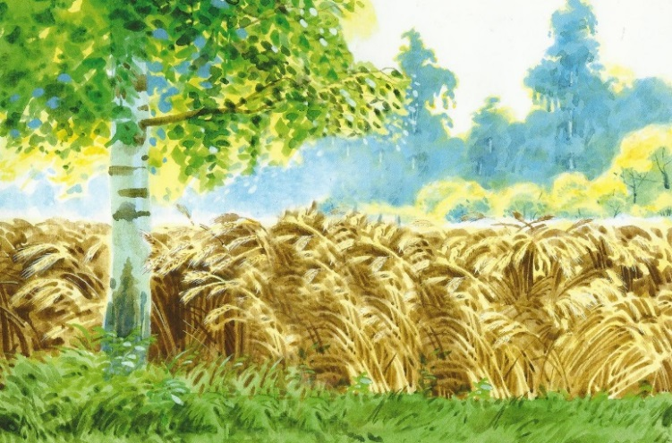
Солнышко дает растениям не только тепло, но и свет. Первые листочки прорастают вертикально вверх, а вот последующие растут в противоположном направлении и потом дают корешки, и из одного зернышка получается целый кустик.

В старину июнь еще называли хлеборост. Крестьяне даже сосчитали, сколько нужно теплых, светлых дней, чтобы злаки поспели: «Затем в 137 теплых дней поспевает озимая рожь и на стольких же градусах тепла вызревает озимая пшеница, но дозревает медленнее, не раньше 149 дней».
«Синец да звонец, и хлебу конец». Кто же это такие – злобные «синец да звонец» и чем вооружены, как они могут погубить хлеб? Это растения, которые появляются на хлебном поле самостоятельно, хотя их никто там и не сажал и начинают отбирать у зерновых питательные вещества – сорняки.
Без помощи крестьян зерновым не обойтись. Крестьяне «вооружались» различными приспособлениями и боролись с сорняками – «осокой, разными мятами, метлами или метелками и травой костра». Трудиться приходилось много, но победить сорняки невсегда удавалось. Например, если пырей появляется в поле, то вывести его уже очень трудно. Нужно собрать все кусочки корней пырея, иначе из небольшой частички может вырасти новый пырей.
Большой вред зерновым полям наносили мыши-полевки, устраивали во ржи зерна, подъедали корни. Настоящее бедствие для злаков представляла саранча, стаи которой могли совсем ничего не оставить от растений. С насекомыми крестьянам помогали сражаться птички – воробьи и особенно коростели.
ЗАГАДКА
Один льет,
Другой пьет,
Третий зеленеет;
Да растет. (Дождь, земля, хлеб)

4.ЖАТВА
Жатва – пора ответственная. Крестьянам надо было точно определить время, когда ее начинать, – чтоб и в срок, и в хорошую погоду. И тут уж земледельцы наблюдали за всем и вся: за небом, звездами, растениями, животными и насекомыми. Спелость хлеба проверяли на зуб: рвали колоски, вышелушивали – и в рот: если зернышки хрустят, значит, поспели.
День начала жатвы назывался Зажинки. Ученый-этнограф А. Терещенко в книге «Быт русского народа» так описывает Зажинки: «Когда поспевает жатва, зажиточный хозяин дает пир своим соседям: угощает пирогами и просит их помочь ему в собирании хлеба. Многие служат молебны и потом окропляют поля и жнецов святою водой. Хозяин или священник берет серп и делает начаток; первые снятые колосья называются зажинками. Их хранят до будущего года».
«Рожь поспела – берись за дело». За дело брались все вместе, всей семьей выходили в поле. А если понимали, что не управятся с урожаем сами, то звали на подмогу.
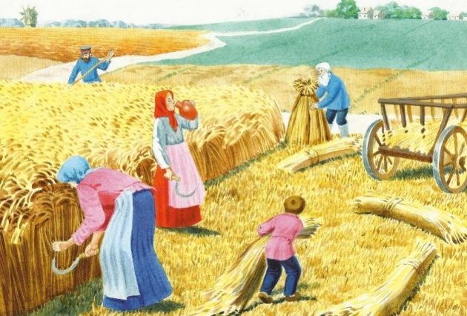
Работа была очень трудная. Приходилось вставать до рассвета и отправляться в поле. «Некогда лежать, когда пора жать. А урожай соберем, хоровод заведем».

Самое главное было вовремя собрать урожай. Все забывали о своих болезнях и горестях. Что соберешь, тем и весь год живешь. Уборка урожая – труд, хоть и тяжкий, но приносящий радость. «Собирание хлеба сопровождается пением, исполненным душевной радости. По полям раздаются безотчетно игривые песни; сама природа, кажется, веселится с жнецами: все им благоухает и все живет упоительной веселостию», – писал А. Терещенко о деревенской жатве.
Убирали зерновые косами и серпами. Если рожь вырастала высокой и густой, предпочитали использовать серп, а низкую и редкую ниву косили косой. Скошенные растения увязывали в снопы.
СТИХИ, ЗАГАДКИ, НАРОДНЫЕ ПРИМЕТЫ
А между тем досужий селянин
Плод годовых трудов сбирает;
Сметав в стога скошенный злак долин,
С серпом он в поле поспешает.
Гуляет серп. На сжатых бороздах
Снопы стоят в копнах блестящих…
Е. Баратынский

* * *
Говорило ядреное жито:
Не могу я в поле стояти,
Колосочки держати.
Надо житу стояти
В поле копнами,
В гумне стогами
В клети коробами,
А на стол пирогами!

* * *
• Щука ныряет, весь лес валяет, горы подымает. (Коса)
• Не море, а волнуется. (Поле)
• Сутул, горбат, все поле перешел, все суслоны перечел. (Серп)
• Маленький, горбатенький, все поле обскакал. (Серп)
• Осенью черно, зимой бело, весной зелено, летом желто. (Нива)
• Тысяча братьев одним поясом подпоясаны, на мать поставлены. (Снопы на
земле)
• Рыбина белужина хвостом вильнула: лесы спали, горы стали. (Коса)
• Белая белянка по полю ходила, домой пришла, под сарай легла. (Коса)

* * *
• Зимой на деревьях много инея – хлеб уродится.
• Зимой снег задувается в сугробы, хорошо уродится рожь.
• Зимой снег рыхлый – урожай обильный.
• Кто рано сеет, семян не теряет. Весной часом опоздаешь – в год не
наверстаешь.
• Пахать да боронить – часочка не обронить.
• Пар спешат поднять, пока не созрели семена сорняков. Говорят: «Ранний пар родит пшеничку, а поздний – метличку»

5. ОБМОЛОТ ЗЕРНА
Крестьяне скрупулезно рассчитывали сроки жатвы, и если погода не позволяла дождаться, пока зерно поспеет, то его убирали недозрелым. Зеленые колосья срезали и в северных регионах, где они просто не успевали созревать.
Обычно жатву заканчивали ко дню Успения Пресвятой Богородицы – 28 августа (15 августа по старому стилю). Народное название этого праздника – Спожинки.
Снопы сначала везли на овин или ригу. Овин – хозяйственная постройка, в которой сушили снопы перед молотьбой. Овин обычно состоял из ямы, где располагалась печь без трубы, а также из верхнего яруса, куда складывали снопы. Рига –постройка с печью для сушки снопового хлеба и льна. Рига была больше овина. В ней сушили до 5 тыс. снопов, тогда как в овине – не более 500.
Спелое зерно везли сразу на гумно – огороженный участок земли, предназначенный для хранения, молотьбы и другой обработки зерна, – и там обмолачивали. Это был один из самых тяжелых этапов труда. Люди побогаче старались пригласить кого-нибудь помочь выполнить эту работу.
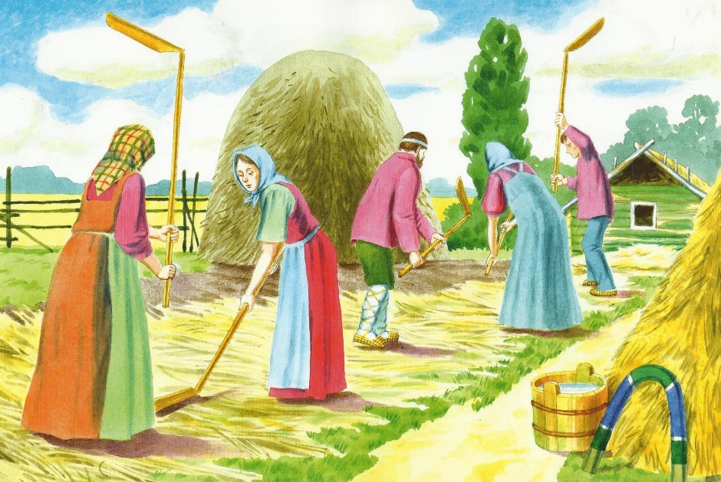

А состояла работа вот в чем: брали колотило (молотило) или цеп и ударяли по снопам, чтобы зерно «высвободить». Для получения лучших семян и небитой соломы применяли околот снопа о бочку. Позднее эти способы стали заменяться обмолотом с помощью молотилок, которые работали на конной или паровой тяге. Создавался особый промысел молотильщиков, которые работали на своих машинах по найму.
Обмолот хлеба происходил не всегда сразу, иногда этот процесс затягивался, молотили и осенью, и в начале зимы. После обмолота зерно веяли – обычно стоя на ветру с помощью лопаты.
ЗАГАДКИ, ПОСЛОВИЦЫ, ПОГОВОРКИ, НАРОДНЫЕ ПРИМЕТЫ
• Стоит Фрол, и рот пол. (Овин)
• Стоит Андрюха, набитое брюхо. (Овин)
• Стоит волк, вырван бок/клок. (Овин)

* * *
• Не гляди в небо, там нет хлеба, а к земле ниже – к хлебу ближе.
• Ждут летней порою, а жуют холодной зимою.
• Не шуба греет, а хлеб.
• Береза распускается – сей овес. Лягушка с голосом – сей овес. Пересушил почву – овес поздно сеять.
• Не сей пшеницу прежде дубового листа. Пшеницу сей, когда зацветает
черемуха.
• Ростки пшеницы не любят клеклую землю. Поэтому говорят: «Пшеницу сей в ведро», «Рожь любит хоть на часок, но в песок (в сухую землю».
• Рожь сеять при северном ветре – лучше урожай.
• Дубовый лист с пятак – сей яровое. Зацвела акация – сажай огурцы.

* * *
Лады, лады-ладушки,
Рада нам хозяюшка,
Мы о хлебушке поем,
Разговор ведем о том.
Убран хлеб, и тише стало,
Жарко дышат закрома,
Поле спит, оно устало,
Приближается зима.
Над селом дымки плывут,
Люди хлеб в домах пекут.
Заходите, не стесняйтесь,
Хлебом нашим угощайтесь.

6. НА МЕЛЬНИЦЕ
Хлеб, как известно, пекут из муки. Чтобы получить муку, зерно нужно измельчить– перемолоть.
Первыми инструментами для измельчения зерна были каменная ступка и пестик. Затем зерно стали не толочь, а перетирать. Процесс перемола зерна постоянно совершенствовался.
Значительным шагом вперед стало изобретение ручной перетирной мельницы. Ее основа – жернова – две тяжелые плиты, между которыми растиралось зерно. Нижний жернов устанавливали неподвижно. Зерно засыпалось через специальное отверстие в верхнем жернове, который приводился в движение мускульной силой человека или животных. Большие тяжелые жернова вращали лошади или быки.
Молоть зерно стало легче, но эта работа по-прежнему оставалась тяжелой.Ситуация изменилась только после того, как была сконструирована водяная мельница. В равнинных местностях скорость течения рек мала для того, чтобы вращать колесо силой водяной струи. Для создания нужного напора реки запруживали, искусственно поднимали уровень воды и направляли струю по желобу на лопатки колеса.
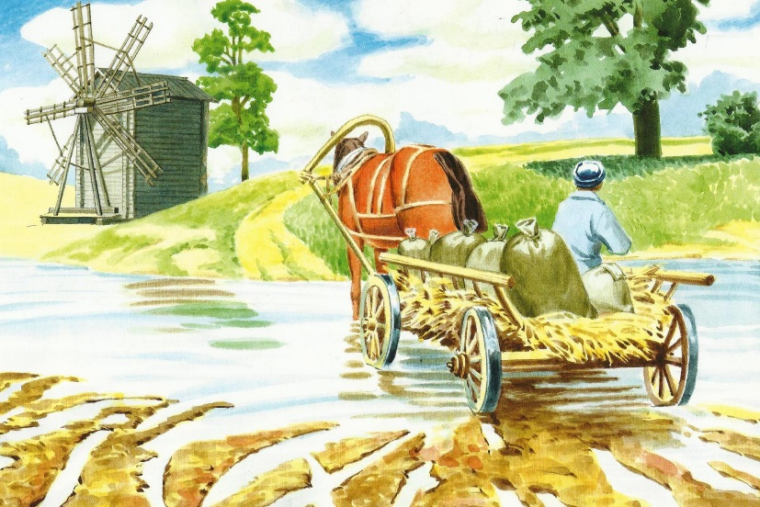

С течением времени устройство мельницы совершенствовалось, появились ветряные мельницы, их лопасти вращал ветер. Ветряные мельницы строили в районах, где поблизости не было водоемов. В некоторых местностях жернова приводили в движение животные – лошади, быки, ослы.
СТИХИ, ЗАГАДКИ, ПОСЛОВИЦЫ, ПОГОВОРКИ, НАРОДНЫЕ ПРИМЕТЫ
Гнули колос злые ветры, и дожди на колос шли,
Но сломить его за лето так они и не смогли.
«Вот какой я, – он хвалился, – с ветром справился, с водой!»
До того он загордился, вырос кверху бородой.
С. Погореловский

* * *
• Сем хлеб, не спи, будешь жать, не станешь дремать.
• Не жди урожая, сей жито, хлеб будет.
• Не земля хлеб родит, а небо.
• Пересев хуже недосева.
• Хата была, да без хлеба беда.
• Без ума проколотишься, а без хлеба не проживешь.
• Без печки холодно, без хлеба голодно.
• Не уродится рожь – по миру пойдешь.
• Калач приестся, а хлеб никогда.
• Каждое семя знает свое время.
• До поры до времени не сеют семени.
• Сей в пору – соберешь хлеба с гору.
• Сей хоть в песок, да в свой часок.
• Посеешь в погоду – больше приплоду.

* * *
• Гречиха любит сухую теплую землю.
• За бороною пыль – будет и блин.
• Днем раньше посеешь – неделей раньше пожнешь.

* * *
Весь мир кормит, сама не ест.
Всю жизнь крыльями машет,
А улететь не может. (Мельница)
* * *
У лепешки, каравая,
Сушки, плюшки, пирожка
От рождения седая
Мать по имени… (мука).

7. ВЫПЕЧКА ХЛЕБА
В давние времена хозяйки пекли хлеб практически ежедневно. Обычно тесто
начинали замешивать еще на рассвете. Надевали чистую одежду, молились и
приступали к работе.
Рецепты теста были разные, но основными компонентами оставались мука и вода. Если муки не хватало, то покупали на базаре. Для проверки качества муку пробовали «на зубок». Брали щепотку муки и разжевывали, если получившееся«тесто» хорошо тянулось и не очень липло к рукам, значит, мука хорошая.
Перед замесом теста муку просеивали через сито. Мука в процессе просеивания должна была «надышаться».
На Руси пекли черный «кислый» хлеб. Черным он назывался потому, что для его приготовления использовалась ржаная мука, а она имеет более темный цвет, чем пшеничная. «Кислый» – потому что использовалась кислая закваска. Замесив в квашне – деревянной кадушке – тесто и сформовав округлые хлеба, хозяюшка собирала остатки теста со стенок в комочек, присыпала мукой и оставляла для закваски до следующего раза.
Готовое тесто отправляли в печь. Печи на Руси были особенные. Они обогревали помещение, на них пекли хлеб, готовили пищу, спали, иногда даже мылись и лечились.
Ставили хлеба в печь с молитвой. Ни в коем случае, пока хлеб в печи, нельзя было ругаться или ссориться с кем-нибудь. Хлеб тогда не получится.
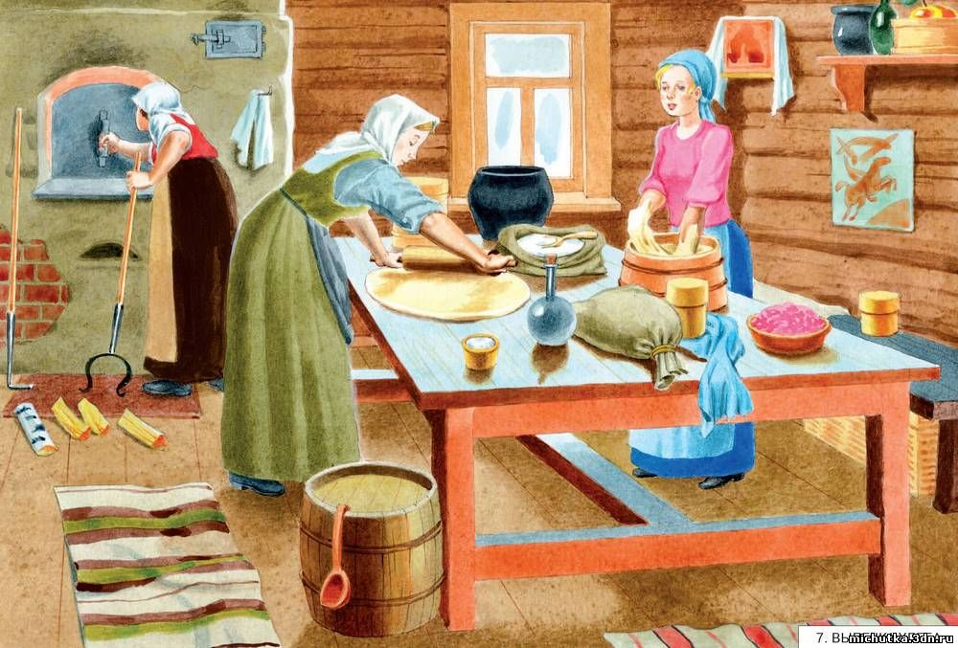

Необходимо было соблюдать правила выпечки хлеба. Пекли хлеб строго при определенной температуре. Как измерить температуру, если нет термометра? Хозяйки дожидались, пока в горниле оставались одни угли. Подметали под – так называлась поверхность, на которую клали тесто. Потом бросали на под щепотку муки: если мука становилась черной, то жар в печи слишком сильный и надо подождать. Спустя время под смачивали водой и пробовали еще раз. Если мука становилась коричневой, значит, пора сажать хлеба. Делали это с помощью хлебной лопаты.
ЗАГАДКИ
Слушаю, послушаю —
Вздох за вздохом, а в избе ни души. (Квашня с тестом)

* * *
Полон хлев бесхвостых овец;
Одна была с хвостом, и та ушла. (Хлеб и лопата)

* * *
Велика звезда на печи взошла.
Без рук, без ног – на гору ползет.
Без рук, без ног – на липу лезет. (Квашня)

* * *
Стоит изба из кирпича,
То холодна, то горяча. (Печь)

* * *
Купили новенькое, такое кругленькое,
Качают в руках, а оно все в дырках. (Сито)

* * *
Из-под липова куста
Бьет метелица густа.
Заяц бежит, следы засыпает. (Муку сеют)

* * *
Черная гора, а всем мила. (Черный хлеб)
* * *
Мешено, квашено, валяно, в печь поставлено. (Тесто)

8. ХЛЕБ НА СТОЛЕ
Хлеб был кормильцем русского народа, главным лакомством на столе.
В деревнях крестьяне сами пекли хлеб. В городах строили пекарни, которые назывались хлебными избами. С XVI века пекари на Руси подразделялись на хлебников, калачников, пирожников, пряничников, блинников, ситников.
При царском дворе была своя хлебная изба, вернее дворец. Государев хлебный дворец находился в Кремле на месте, где сейчас расположена Оружейная палата. Там изготовлялся хлеб для царского стола, именуемый басманом. На этот хлеб особым образом наносился узор «басма».
Большие пекарни работали также в русских монастырях. Там выпекали ржаной хлеб, просфоры. Пекли в те времена сайки, калачи и другие хлебные изделия. В летописях X–XIII веков упоминаются «хлебы с медом, маком, творогом», ковриги, разнообразные пироги со всевозможной начинкой, являющиеся непременной частью русского праздничного стола. Изделиями из выпечки было принято украшать праздничные столы. В особо торжественных случаях, например: на свадьбы, пекли каравай. Он считался символом счастья, достатка и изобилия. Каравай выносили на рушнике – расшитом полотенце. Чем пышнее выпечен каравай, тем счастливее ибогаче будут жить молодожены.
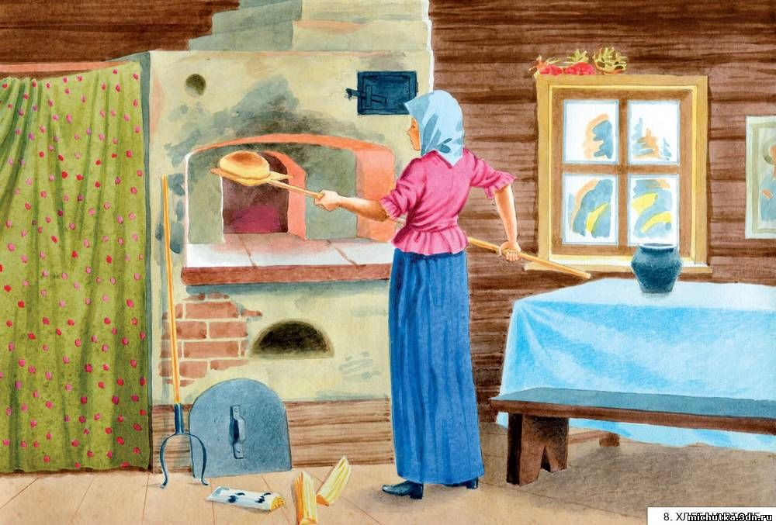

В знаменитой энциклопедии домашнего хозяйства «Домострой» сохранились рецепты русского православного стола: пирожки в ореховом масле, жаренные с горошком; оладьи квашеные; пироги подовые, квашенные с горошком; пироги маковые большие, жаренные в конопляном масле с горошком; большие пироги с маковым соком да сочнями; пироги с вязигой, сигом, сомом, сельдью.
Поскольку хлеб был основным продуктом питания, а хлеборобство – основным занятием славян, то с хлебом связано много традиций и обычаев, а уж стихов, песен, пословиц и поговорок не счесть.
Встретить гостя с хлебом-солью означало проявить уважение и почет гостю.
Разделить хлеб – признать человека другом.
СТИХИ И ЗАГАДКИ
Угодило зернышко промеж двух жерновов. Один говорит – побежим, другой говорит – полежим, третий говорит – покачаемся. (Вода, жернов, колесо)
Меня бьют, колотят, режут, а я все терплю, людям добром плачу. (Хлеб)

* * *
Радо солнцу небушко, полюшко – подсолнушку.
Рада скатерть хлебушку: он на ней как солнышко.
Г. Виеру

* * *
Вот он хлебушек душистый, вот он теплый, золотистый.
В каждый дом, на каждый стол, он пожаловал, пришел.
В нем здоровье наше, сила, в нем чудесное тепло.
Сколько рук его растило, охраняло, берегло.
В нем – земли родимой соки,
Солнца свет веселый в нем…
Уплетай за обе щеки, вырастай богатырем!
С. Погореловский

* * *
В печь сперва его сажают,
А как выйдет он оттуда,
То кладут его на блюдо.
Ну, теперь зови ребят!
По кусочку все съедят.
* * *
Он на блюде расписном,
С белоснежным рушником.
С караваем соль подносим,
Поклонясь, отведать просим:
Дорогой наш гость и друг,
Принимай хлеб-соль из рук!

Механизатор сельского хозяйства
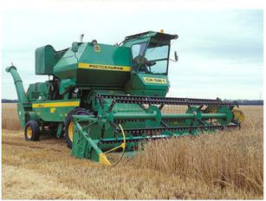

Сейчас, когда в разгаре уборка зерновых, заготовка кормов для животноводства, нельзя забывать о тех, кто вершит трудовые подвиги. Героями сегодняшнего дня являются механизаторы сельского хозяйства: хлеборобы и кормозаготовители. Развитие материально-технической базы сельского хозяйства, насыщенного техникой в 20 веке неразрывно было связано с появлением новых профессий, в первую очередь таких, овладение которыми давало право работать на различных механизмах и машинах.
В связи с быстрым развитием сельскохозяйственной техники и появлением ряда новых обязанностей у тракториста, сформировалась новая профессия – тракторист-машинист. В структуру работы новой профессии вошли не только полевые, но и ремонтные, а также погрузочно-разгрузочные работы. Теперь тракторист-машинист широкого профиля – это механизатор сельскохозяйственного производства, который владеет многими смежными профессиями, основами агротехники и выполняет весь комплекс работ на
селе.
Высокий технический и технологический уровень современного сельскохозяйственного производства выдвигает механизатора на центральное место на селе. В 21 веке продолжится формирование индустриального производства на селе, в котором сельскому механизатору отводится решающая роль.
Обязанности механизатора
Издавна профессия хлебопашца на селе одной из самых уважаемых и почётных. Ведь чтобы вырастить хлеб, надо любить, прежде всего, родную землю, отдавать ей частичку душевного тепла. А еще в совершенстве владеть техникой. Кто живет в селе, знает, что механизаторская жизнь такова, что приходится трудиться на полях в сложных погодных условиях.
С ранней весны и до «белых мух» у сельского механизатора самая напряженная пора, а круг его обязанностей очень широк. Весной надо пахать землю, боронить пашню, культивировать и засевать поля семенами. Летом – косить, молотить, метать сено и солому, осенью – снова пахать, зимой – ремонтировать технику. Порой приходится работать и в ночную смену.
Сельский механизатор обязан:
Во-первых, он должен отлично знать правила выполнения всех необходимых операций: вспашки поля; посева; междурядной обработки; полива; уборки урожая.
Во-вторых, теоретические знания механизатор должен умело применять на практике.
В-третьих необходимо хорошо владеть машинно-тракторным агрегатом, с учётом особенностей сельскохозяйственной техники, состояния пашни и видом культуры. В золотых руках механизатораспорится любое дело, а результаты радуют. И все это благодаря любви к сельскому труду, знанию техники, умению ответственно и с душой выполнять любую работу.
Зная не понаслышке механизаторский труд, выражаю всем трактористам-машинистам сердечную признательность и огромную благодарность за их неустанный, кропотливый труд — труд землепашцев.
Я убеждён, что главное достояние аграрного сектора России — это земля и люди. А значит, механизаторы сельского хозяйства представляют особую — двойную ценность, так как наиболее близки к хлебному полю.
Механизаторы – те самые люди, кто бережно возделывает землю, до последней крупицы собирает с нее урожай. Это люди земли. И это звучит гордо!
Всё вышесказанное – это не придуманные, а пережитые воспоминания и суждения сегодняшнего дня имеют под собой фундамент не теоретический, а практический, хлеборобский.
Пекарь – профессия творческая

Сам процесс выпечки хлеба мало чем изменился за многие века. Меняются требования к профессии. На больших хлебозаводах поточный метод роботизировал человека - нужно было знать несколько навыков и умение работать в команде.
Сейчас, на малых пекарнях нужны умение работать самостоятельно, талант,
креативность. Труд профессионального пекаря сложен, требует много тяжелой работы и преданности делу.
Рабочий день пекаря начинается рано. Пекари должны иметь большую физическую и психическую выносливость. Они должны быть творческими личностями, с умением придумывать новые рецепты.
Прежде, чем выбирать эту профессию – необходимо для себя решить, хотите ли этим заниматься. Чтобы время на обучение было потрачено с пользой, необходимо вдумчиво и основательно подойти к выбору профессии. Плюс в выборе этой профессии в том, что с профессией пекаря можно начать знакомство дома. Попробовать поэкспериментировать с тестом, попрактиковаться в выпечке по разным рецептам.
Потратьте на это время – и вы поймете, хотите ли вы стать пекарем.
Проанализируйте ваши интересы, способности, возможности, потребности прежде, начать обучаться профессии пекаря.
ЧТО ГОВОРЯТ ПЕКАРИ О СВОЕЙ ПРОФЕССИИ
«Самое замечательное в профессии пекарь-это то, что как ни в одной другой, сразу видишь результат своего труда. Проходит несколько часов и из серой массы (мука+вода) получается ароматный, румяный хлеб.
И каждый день –он разный. Несмотря на то, что рецептура одна и та же. Нарезультат влияет настроение, отношение, погода. Многие пекари «разговаривают» с тестом: «Ну, что тебе сегодня не нравится?», «Ну, давай, не подведи..». Тесто не прощает невнимания. Чуть отвлекся, забыл и…пирожки уже не получатся румяными и пышными. С самого начала замеса – ты должен представлять один целый организм - ощущать его желания и порой, капризы.
И, как бы не был тяжел труд пекаря ночные смены, жара у печи, обо всем забываешь, когда видишь аппетитные ряды готового хлеба, батонов, булочек.
«ПЕКАРЬ- это нелегкий труд. Летом ужасно жарко, темп работы очень высокий, часто обжигаешься о горячие поверхности и т. д.
Но…. это невообразимо интересно, как например за 3-4 часа ваше детище было зачато, выращено и выпущено в мир к покупателю и если все хорошо, то вам чувство гордости и удовлетворения!!!!!»

Управление образования администрации города Прокопьевска
муниципальное бюджетное дошкольное образовательное учреждение
«Детский сад № 61 «Тополёк»

Методическая копилка

к проекту «Хлеб всему голова»

Составители:
МингазоваМадинаХабибуловна,
старший воспитатель
Лапотько Елена Александровна,
воспитатель
Андросова Ольга Владимировна,
воспитатель

Прокопьевский городской округ, 2023
Содержание

Конспекты непосредственно образовательной деятельности для детей старшего дошкольного возраста по формированию целостной картины мира……….3
Конспект игры - викторины для родителей………………………………………...
Экскурсии …………………………………………………………………………..
Рассказы………………………………………………………………………….
Стихотворения ……………………………………………………………………
Народное творчество ……………………………………………………………..
Физкультминутки…………………………………………………………………
Дидактические игры…………………………………………………………….
Подвижные игры………………………………………………………………..
Ролевые игры…………………………………………………………………….

